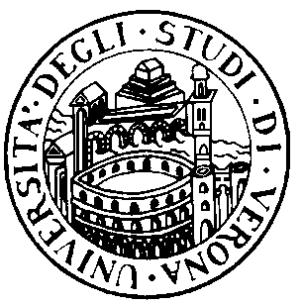
UNIVERSITÀ DEGLI STUDI DI VERONA - FACOLTÀ DI MEDICINA E CHIRURGIA

CORSO DI LAUREA SPECIALISTICA A CICLO UNICO IN ODONTOIATRIA E PROTESI DENTARIA

ANNO ACCADEMICO 2006-2007

ORARIO DELLE LEZIONI

Anno 3° Semestre II°

Aula 3 Piastra Odontoiatrica

Dal 19/02/07 al 19/05/07

ORARIO | LUNEDI | MARTEDI | MERCOLEDI | GIOVEDI | VENERDI
8 -12.45 | TIROCINIO
13-13.45 | ORE 13.15 – 15.00  FARMACOLOGIA |  |  | PEDIATRIA | ORE 13.15 – 15.00  FARMACOLOGIA
14-14.45 | ORE 13.15 – 15.00  FARMACOLOGIA | FARMACOLOGIA | ORE 14 -16.30  PATOLOGIA SPECIALE ODONTOSTOMATO-  LOGICA | PEDIATRIA | ORE 13.15 – 15.00  FARMACOLOGIA
15-15.45 | CHIRURGIA GENERALE | FARMACOLOGIA | ORE 14 -16.30  PATOLOGIA SPECIALE ODONTOSTOMATO-  LOGICA | CHIRURGIA GENERALE | DIAGNOSTICA PER IMMAGINI E RADIOTERAPIA
16-16.45 | CHIRURGIA GENERALE |  |  | CHIRURGIA GENERALE | DIAGNOSTICA PER IMMAGINI E RADIOTERAPIA
17-17.45 |  |  |  |  | DIAGNOSTICA PER IMMAGINI E RADIOTERAPIA

